Паспорт
интерактивной игры для всей семьи, посвященной Дню пожарной охраны
«В цирке»

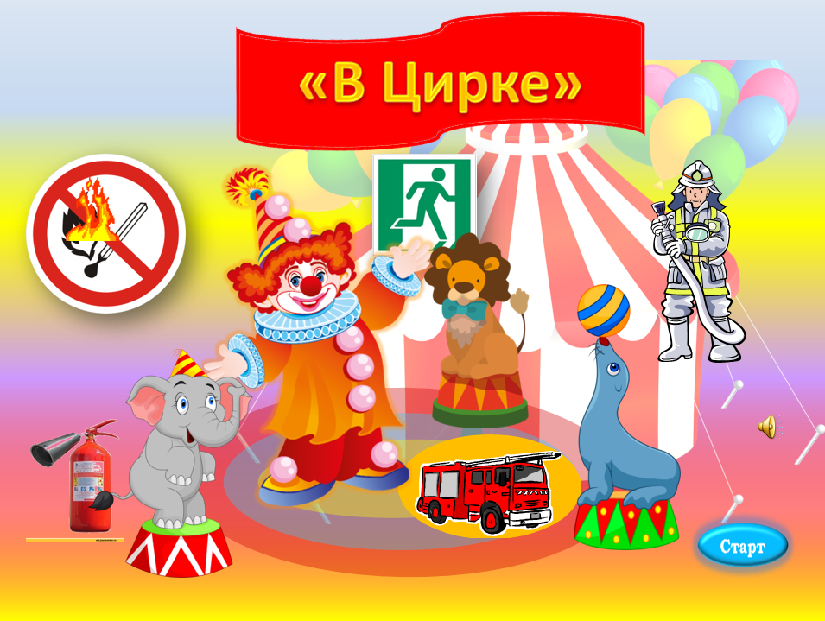

Цель игры: формирование знаний детей об элементарных правилах пожарной безопасности посредством интерактивной викторины «Кошкин дом».
Участники игры: Интерактивная игра, разработанная на основе презентации Microsoft Power Point может быть использована в работе с детьми старшего дошкольного возраста, педагогами и родителями (законными представителями).
Материалы и оборудование: компьютер (ноутбук) с выходом в интернет, презентация игры в программе Power Point.
Ход игры: В данной игре-викторине могут принимать участие как самостоятельные игроки, так и команды по несколько человек. Задача каждой команды (игрока) правильно выполнить каждое задание., которое предлагает артист цирка
Игра состоит из четырёх категорий:

- ИГРА «Выбери нужный знак».
Игрокам предлагается выбрать необходимый знак (обозначение), обозначающий телефон пожарной службы.
- ИГРА «Убери безопасные предметы»
Игрокам предлагается убрать предметы, которые не вызывают опасности при обращении.
- ИГРА «Что нужно пожарному для работы»
Игрокам предлагается выбрать элементы одежды и необходимое оборудование, которое пригодится в работе пожарного.
- ИГРА «Что необходимо для тушения пожара»
Игрокам предлагается выбрать предметы, которые необходимы пожарному для тушения пожара.

Внимание!

Переход с первого слайда на второй осуществляется по кнопке .

Играющий выбирает категорию. Переход на слайд с заданием происходит по кнопке
На следующее задание в каждой категории осуществляется по кнопке в правом нижнем углу.
Возврат на игровое поле осуществляется по кнопке в верхнем левом углу.

Желаем удачи!

